ТЕХНИЧЕСКОЕ ЗАДАНИЕ

на разработку игрового приложения

**«Приключения инспектора Лиса».**

Москва 2015 г.

# Содержание.

Содержание. 2

Сокращения. 3

1. Сюжет. 4

1.1. Сюжет уровня 1. 4

2. Компоненты уровней. 5

2.1. Основные элементы. 5

2.2. Конструкции. 16

2.3. Бонусы. 19

2.3.1. Боеприпасы. 19

3. Противники. 20

3.1. Принцип действия. 20

3.2. Категории. 21

3.2.1. Монстры. 21

3.2.2. Алкоголики. 24

3.2.3. Алкогольная мафия. 25

4. Главный персонаж. 30

4.1. Основные характеристики. 30

4.2. Выполняемые действия. 30

4.3. Оружие и способности. 30

5. Игровые процессы. 40

5.1. Опьянение. 40

5.2. Бой. 41

5.3. Получение урона. 41

5.4. Смерть и перерождение. 41

5.5. Раздавливание. 41

5.6. Центрирование камеры. 41

# Сокращения.

**ОЗ** – очки здоровья.

# Сюжет.

В городе Н, на берегу реки того же названия, начинают происходить странные события: резко увеличивается число пьяных людей, не выходов на работу, преступлений, совершённых в состоянии алкогольного опьянения. В больницы поступает всё больше людей с алкогольным отравлением. На улицах города появились странные люди, торгующие алкоголем из-под полы. В довершении всего в местное отделение полиции начали поступать сообщение о пропаже местных жителей среднего возраста. Все пропавшие в последнее были замечены пьяными или во время покупки «палёного» алкоголя.

После поступления тревожных сигналов инспектор Лис незамедлительно берётся за дело.

В результате расследования выясняется, что поступления «палёного» алкоголя в город осуществляется из ранее заброшенного склада, расположенного в глуши, за городской чертой.

## Сюжет уровня 1.

Выехав на место, инспектор обнаруживает пропавших жителей города в невменяемом состоянии, а после сталкивается с массированным сопротивлением алкогольной мафии.

Добравшись до самого «сердца» старого склада, инспектор встречается лицом к лицу с главным виновным во всех несчастьях, обрушившихся на город в последнее время – бутлегером. Бутлегер не сдаётся без боя. В пылу схватки становиться ясно, что бутлегер, да и весь склад – это всего лишь первый этап ужасного плана по захвату власти в городе, который замыслили главы алкогольной мафии, но кто они, и в чём именно заключается план, инспектору Лису ещё только предстоит выяснить.

Бутлегеру удаётся уйти. Внимательно изучив оставленные им вещи, Лис обнаруживает записи о поставках алкоголя в клуб «...», где упоминается его владелец – некто Дуримар. Лис немедленно отправляется на его поиски.

# Компоненты уровней.

***Компоненты*** – это основные детали, из которых должны строиться уровни разрабатываемой игры. Ниже будут приведены наборы компонентов для каждого уровня, участвующих в его построении. Прошу обратить особое внимание художника на мелкие детали компонентов. Именно они оживляют картину.

Компоненты делятся на следующие типы:

* По применению:
  + *активные* – непосредственно участвуют в игровом процессе (свойства данных компонентов будут описаны отдельно);
  + *пассивные* – является элементами декора, в игровом процессе ни как не участвуют. Большая их часть остаётся на усмотрение художника;
* По месту расположения:
  + *на переднем плане* – компонент расположен на том же слое, что и игрок и является для него препятствием;
  + *на заднем плане* – препятствием для игрока не является, даже если игрок визуально поравнялся с компонентом (на такие компоненты нельзя залезть, нельзя использовать в качестве укрытия). На некоторые компоненты такого типа можно запрыгивать сверху (будет указано отдельно в описании);
* По разрушаемости:
  + *разрушаемые* – компонент имеет запас прочности, может быть разрушен при определённом воздействии;
  + *монолитные* – непреодолимое препятствие;
* По роли в игре:
  + *элементы* – простые компоненты;
  + *конструкции* – сложные компоненты, как правило, активные, имеющие сложную анимацию и схему действий;
  + *бонусы* – компоненты, при взаимодействии с которыми игрок получает преимущества, или положительные эффекты.

Необходимо понимать, что объекты, расположенные на заднем плане не могут быть разрушаемыми (если в описании компонента не указано обратного). Пассивные компоненты вообще не учувствуют в игровом процессе, поэтому ни каким другими свойствами не обладают.

Каждый из описанных компонентов необходимо нарисовать в 3 – 5 вариантах (с изменением формы, текстуры и составляющих деталей).

## Основные элементы.

**КУЧА ХЛАМА**

**Свойства:**

* активный;
* на переднем плане;
* разрушаемый.

**Описание:** куча старого хлама (старые ящика, доски, дырявые вёдра, сломанный инструмент и т.п.), валяющаяся на пути у игрока. Несколько ударов или выстрелов должны разрушать объект. Разрушение должно сопровождаться соответствующей анимацией. Должен быть реализован монолитный вариант разных размеров (размер кучи может увеличиваться за счёт увеличения количества составляющего её хлама).

**Визуальное представление:**

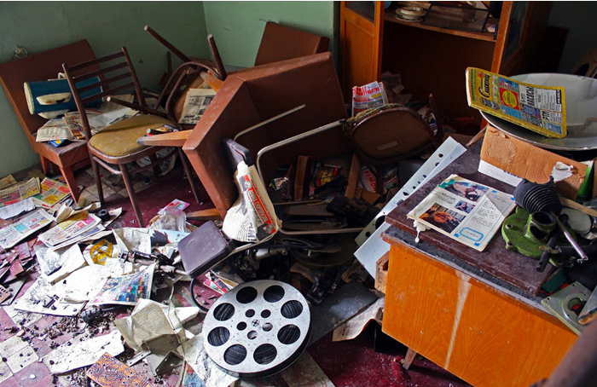

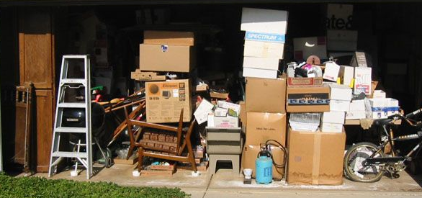

**БОЧКА**

**Свойства:**

* активный (должен быть сделан пассивный вариант);
* на переднем плане;
* монолитный.

**Описание:** старые разбитые бочки, преграждают путь игроку. Бочки должны быть нарисованы двух вариантов: маленькие – на которые игрок может запрыгнуть, и большие – на которые игрок не может запрыгнуть (большие бочки могут быть нарисованы в виде баков или бочек, поставленных друг на друга (как на 2-ом рис.)).

**Визуальное представление:**

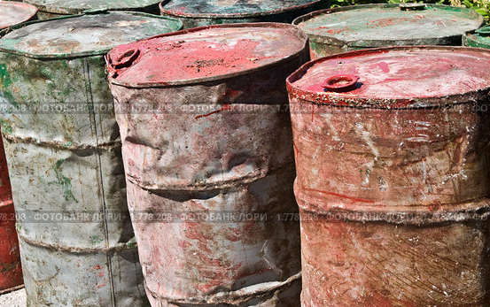

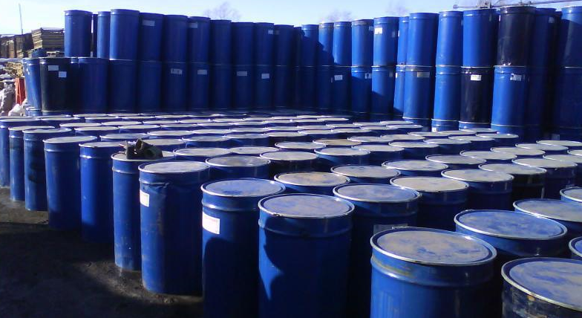

Стоящие подобным образом, только старые, и поставлены небрежно, навалом.

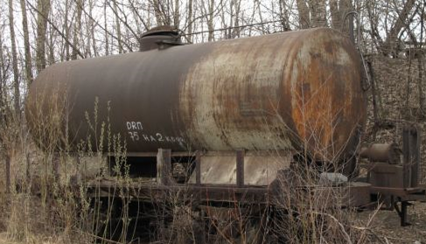

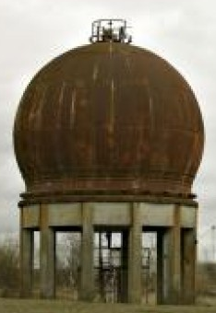

**ЯЩИК**

**Свойства:**

* активный (должен быть сделан пассивный вариант);
* на переднем плане;
* монолитный.

Описание: старые ящики, преграждающие путь игроку (по аналогии с бочками). Реализовать в двух вариантах: перепрыгиваемые и нет.

**Визуальное представление:**

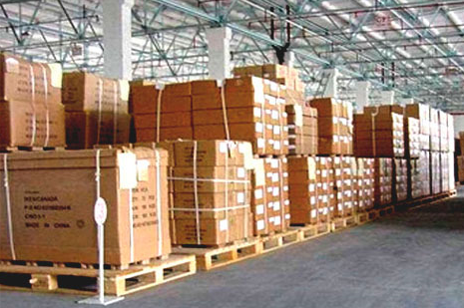

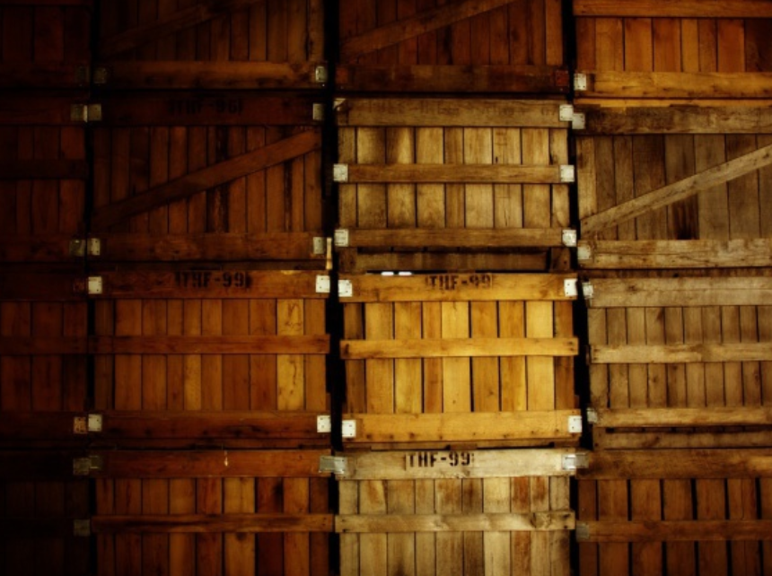

**ЗАКОЛОЧЕННОЕ / РАЗБИТОЕ ОКНО**

**Свойства:**

* пассивный.

**Описание:** заколоченные окна на заднем плане создают атмосферу запустения и разрухи. Сквозь них еле-еле пробивается свет.

**Визуальное представление:**

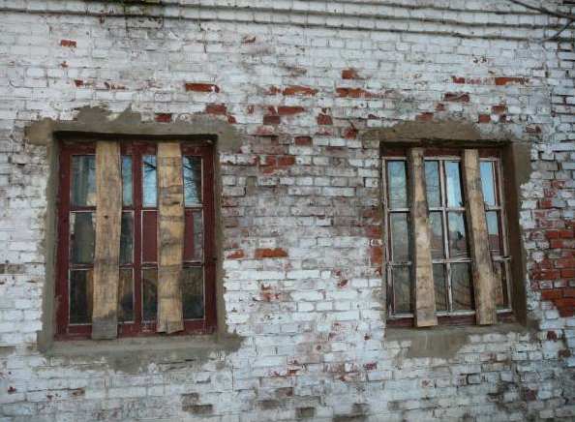

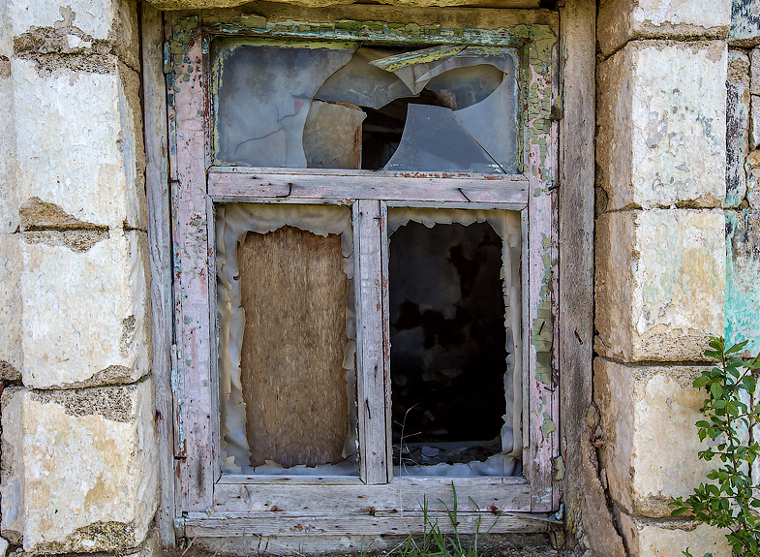

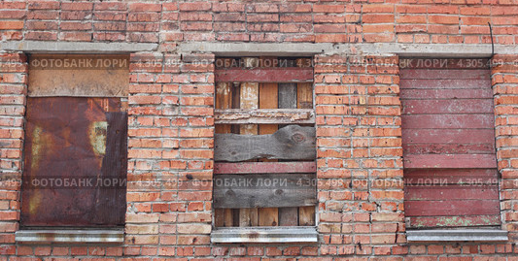

**ПОВАЛЕННЫЙ СТЕЛЛАЖ**

**Свойства:**

* активный;
* на заднем плане (можно запрыгнуть сверху);

**Описание:** при помощи поваленных стеллажей игрок может перемещаться между этажами Думаю, можно нарисовать стоячий стеллаж, а потом повалить его средствами Юнити.

**Визуальное представление:**

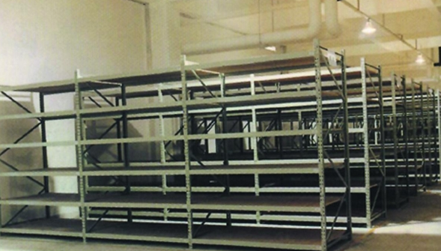

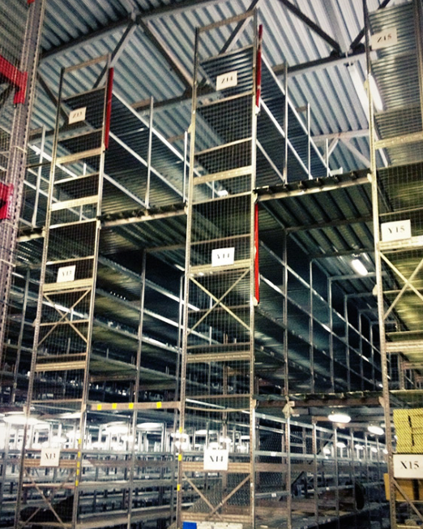

Для части уровня, состоящей из огромного стеллажа.

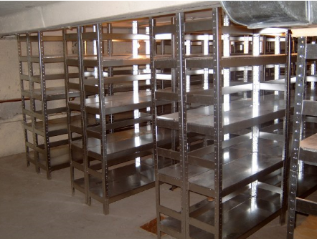

**СТЕЛЛАЖ С БУТЫЛКАМИ**

**Свойства:**

* активный;
* на заднем плане;

**Описание:** стеллаж с бутылками алкоголя.

**Принцип действия:** если рядом со стеллажом находится игрок и происходят боевые действия непрерывно более 5 с (осуществляется атака со стороны игрока или противника любым видом вооружения), то со стеллажа, с позиции над игроком должна упасть бутылка. Попадание бутылки наносит 5 ед. урона. С вероятностью 25 % бутылка должны быть наполнена водкой. Попадание бутылка с водкой, помимо урона, увеличивает степень опьянения игрока на 1 %.

Падение бутылки с водкой должно визуально отличаться от обычной бутылки.

**Визуальное представление:**

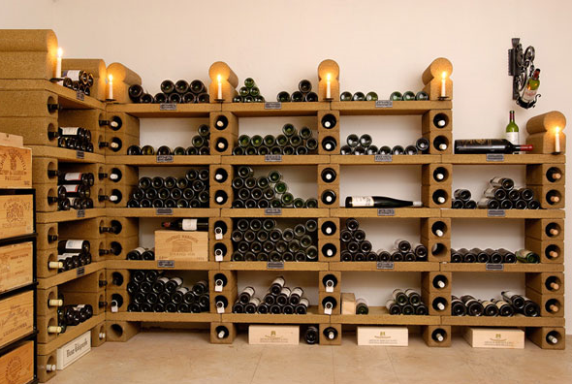

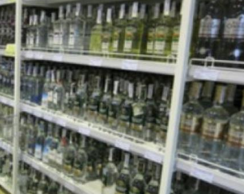

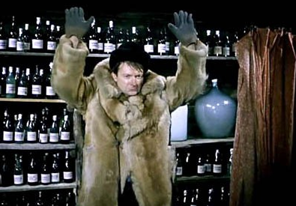

**ЯЩИК ВОДКИ**

**Свойства:**

* активный;
* на заднем плане;
* разрушаемый.

**Описание:** ящик с бутылками водки. Его высота должна быть ниже траектории полёта пули под углами 0° и 180°. Над ящиком водки должно витать лёгкое зелёное облачко алкогольного пара.

**Принцип действия:** находясь рядом персонаж получает **1** % / с.

**Визуальное представление:**

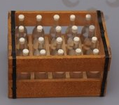

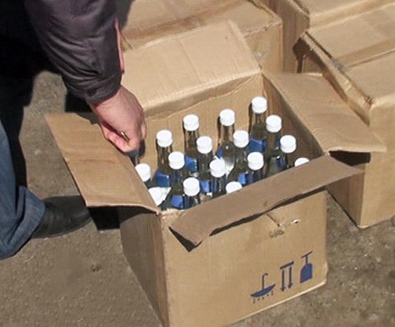

Примерно это должны делать алкоголики.

**ВИСЯЩАЯ ЛАМПА**

**Свойства:**

* пассивный.

**Описание:** качающаяся старая лампа, свисающая с потолка на чёрном шнуре. Единственный тусклый источник света в мрачном мире подпольного алкоголизма.

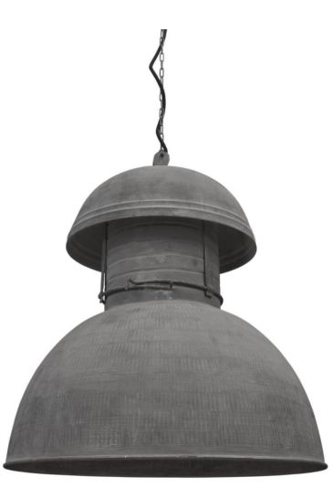

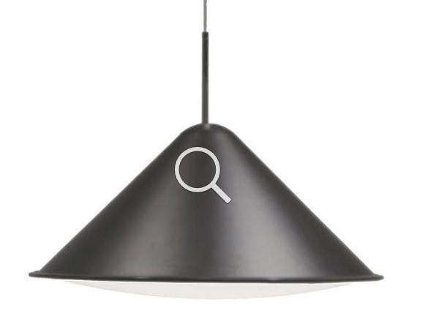

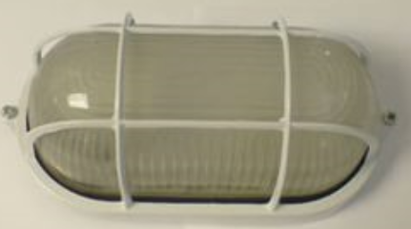

Лампы на стенах могут выглядеть так.

## Конструкции.

**ТРАНСПОРТЁР**

**Свойства:**

* активный;
* на заднем плане;
* монолитный.

Основные параметры:

* скорость движения;
* направление движения;
* частота появления объектов или монстров (может быть апериодически);
* пул объектов.

**Описание:** транспортёр – движущаяся лента, расположенная на полу, встав на которую игрок должен постоянно перемещаться назад, или вперёд. Соответственно, если игрок двигается по транспортёру, направление движения которого совпадает с направлением движения игрока, игрок должен ускоряться; если их движения противонаправлены – игрок должен замедляться. Для монстров, попавших на транспортёр, действуют те же правила.

Транспортёр может быть снабжён специальными люками, расположенными сразу до и после ленты (рис. 2.2.1). С определённой периодичностью из люка, от которого движется лента, должны появляться заранее заданные для каждого транспортёра монстры или объекты (компоненты) в случайном или заданном порядке, с заданной частотой.

Частоту появление объектов или монстров можно реализовать в виде счётчика времени до появления следующего объекта. В апериодическом режиме при появлении объекта, время до появления следующего должно пересчитываться по определённому закону.

Если объект является монстром, то после появления на транспортёре, он должен вести себя согласно своей модели поведения; если объект является компонентом, он должен двигаться со скоростью ленты транспортёра в направлении движения ленты и провалиться в люк, расположенный на другом конце. Компоненты, появляющиеся из люка, должны иметь те же свойства, что и обычные компоненты.

Люк транспортёра должны открываться непосредственно перед тем, как объект должен пройти через него, и закрываться сразу после прохождения объекта. Створки люка, от которого движется лента, должны открываться наружу (вверх), а створки люка, к которому движется лета – внутрь (вниз).

Транспортёр может быть снабжён только одним люком – «выходным» (порождающим). В таком случае из него могут появляться только монстры.

Персонаж смещается в сторону движения ленты

Объект движется по ленте и падает в люк

Объект появляется из люка

Катки

Лента

Персонаж

Объект

Люки

Рис. 2.2.1. Схема роты транспортёра.

Персонаж игрока должен иметь возможность беспрепятственно перемениться створкам закрытого люка. Если персонаж стоит на крышке «выходного» люка в момент появления объекта, объект должен поднять персонажа, тот в свою очередь должен стоять на объекте, и двигаться вместе с ним по транспортёру. Если персонаж стоял на крышке «входного» люка в момент открытия, он должен провалиться в люк, это эквивалентно смерти.

Транспортёр должен иметь возможность располагаться под углом.

**Визуальное представление:**

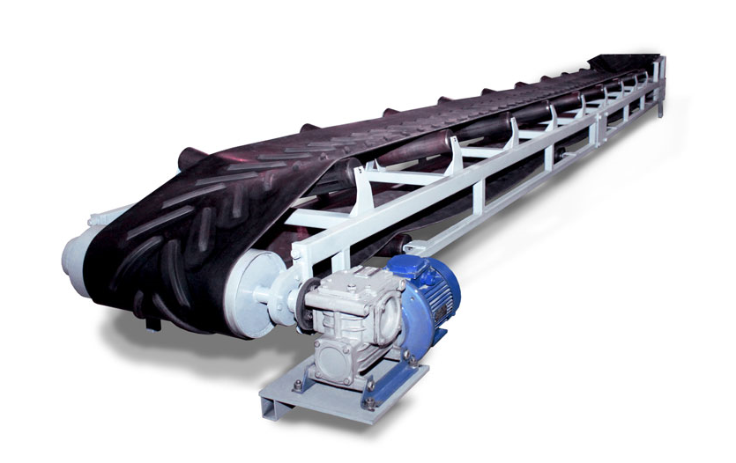

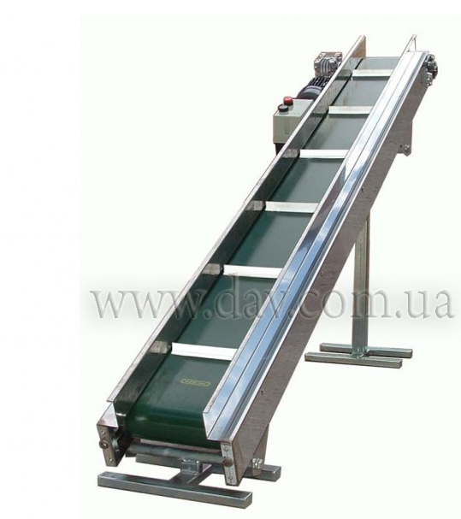

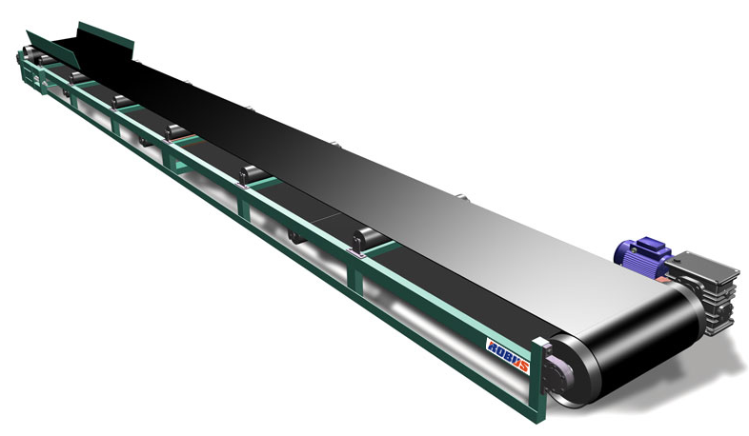

**КОНВЕЙЕР**

**КРАН-БАЛКА**

## Бонусы.

**АПТЕЧКА**

**Свойства:**

* активный;
* на заднем плане;
* исчезает при использовании;

**Описание:** аптечка – этою ящик с медикаментами, восстанавливающий часть здоровья персонажу.

**Принцип действия:** если текущий запас здоровья персонажа меньше максимального, при соприкосновении с аптечкой (использование) она восстанавливает персонажу **100** ОЗ но не более максимального запаса здоровья. Если текущий запас здоровья персонажа равен максимальному, аптечка не используется.

**Визуальное представление:**

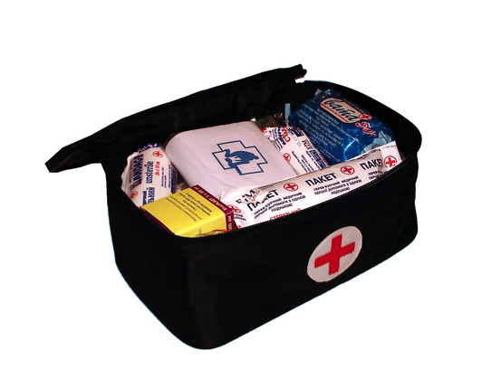

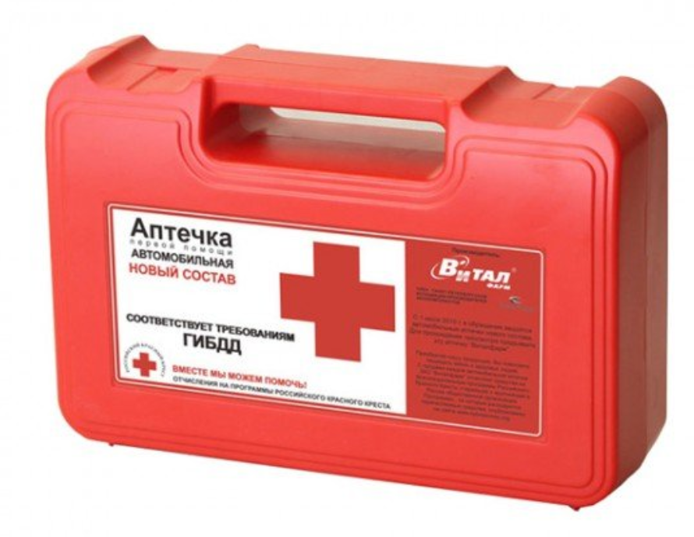

**БРОНЕЖИЛЕТ**

**Свойства:**

* активный;
* на заднем плане;
* исчезает при использовании;

**Описание:** лучше для мужчины нет!

**Принцип действия:** если текущий процент поглощения урона меньше максимально или подвижнее одна из бронепластин – восстанавливает прочность предыдущей бронепластины и увеличивает запас прочности на **5** %. Если текущий запас процент поглощения урона равен максимальному и все бронепластины целы – не используется.

Подробнее о бронепластинах см. п. 5.3.

**Визуальное представление:**

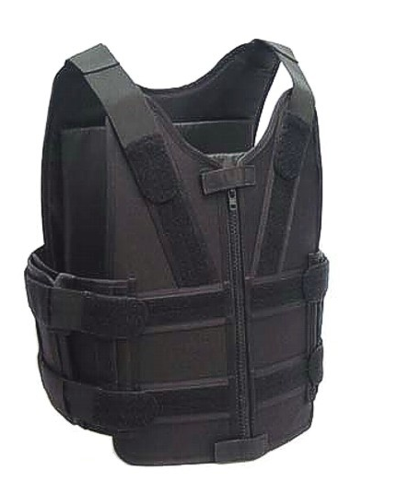

**ОТРЕЗВЛЯЮЩЕЕ**

**Свойства:**

* активный;
* на заднем плане;
* исчезает при использовании;

**Описание:** выводит из состояния алкогольного опьянения.

**Принцип действия:** если текущий уровень опьянения выше минимального, при соприкосновении уменьшает уровень алкогольного опьянения на **20** %. Если текущий уровень алкогольного опьянения равен минимальному – не используется.

**Визуальное представление:**

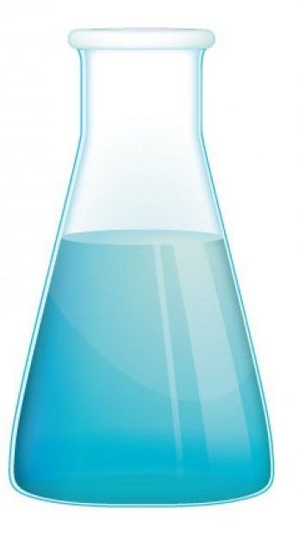

# Противники.

## Принцип действия.

Единовременно на уровне должны находиться только те противники, которые попали в ***зону действия*** персонажа. ***Зона действия*** – это обладь вокруг персонажа, в которой появляются противники. Если противник находится вне зоны действия персонажа, он не должен предпринимать ни каких действия (не должны быть задействованы ни какие модели поведения). Если противник уже появился на уровне (вошёл в зону действия), а после вышел из зоны действия его местоположение и характеристики должны быть запомнены. При повторном попадании в зону действия, противник должен начинать действовать согласно своей модели поведения, начиная со своего последнего местоположения с запомненными характеристиками.

Каждый появившийся противник в игре может находиться в двух состояниях – ***активном*** и ***пассивном***.

В ***активном состоянии*** враги противостоят игроку и действуют согласно своей модели поведения.

В ***пассивном состоянии*** – не предпринимает ни каких агрессивных действий по отношению к игроку (или действует согласно своей модели поведения в пассивном состоянии).

Переход противника в активное состояние происходит при приближение к нему персонажа на определённое расстояние, называемое ***расстоянием агрессии***, а зона вокруг противника, радиусом которой является расстояние агрессии, в дальнейшем будет называться ***зоной агрессии***.

Пока персонаж находится в зоне агрессии противника – противник активен. Когда персонаж покидает зону агрессии, противник становиться пассивным, а его текущее место положения должно быть запомнено. Как только в зону агрессии такого противника вновь попадает персонаж, противник должен действовать согласно совей модели поведения, начиная со своего последнего места положения (если его модель поведения не предусматривает другие действия).

Зона агрессии не может превышать размеры экрана (видимого игроком пространства).

Некоторые противники должны взаимодействовать с определёнными объектами. Зона, в которой данные противники будут искать указанные объекты и двигаться к ним будет называться ***зоной поиска***, а радиус этой зоны – ***радиусом поиска***. Радиус поиска может быть: *очень маленьким*, *маленьким*, *средним*, *большим* и *очень большим*.

**Основные характеристики противников:**

* *Здоровье* (ОЗ) – количество урона, которое способен выдержать противник;
* *Урон* (ОЗ) – количество ОЗ, которое противник отнимает у персонажа при ударе;
* *Скорость перемещения* – дискретная величина, определяющая с какой скоростью должен двигаться противник. Имеет следующие значения;
  + очень медленная;
  + медленная;
  + средняя;
  + быстрая;
  + очень быстрая;
* *Способ нанесения урона* – определяет, каким образом противник наносит урон;
* *Зона агрессии* – определяет размер зоны агрессии. Имеет следующие значения:
  + очень маленькая;
  + маленькая;
  + средняя;
  + большая;
  + очень большая;

## Категории.

### Монстры.

**Монстры** – сходные с животными противники.

**ВОРОНА**

**Описание:** чёрная ворона, мерзко каркая, летает над полем боя и обрушивается на приближающегося персонажа.

**Основные характеристики:**

* здоровье – **15** ОЗ;
* урон – **25** ОЗ;
* скорость перемещения – средняя;
* способ нанесения урона – касанием.
* зона агрессии – очень большая.

**Модели поведения:**

* Движется по заданной траектории.
* Движется от исходной точки до края экрана в сторону текущего места положения персонажа. После достижения края экрана выбирает направление в сторону текущего места положения персонажа, и движется в этом направлении до другого края экрана, и. т.д.

Ворона способна беспрепятственно пролетать через любые объекты.

После нанесения урона повторно может нанести урон только через **2** с, при этом не меняя модель поведения.

**Анимация:**

* движение в воздухе (полёт);
* смерть.

**Визуальное представление:**

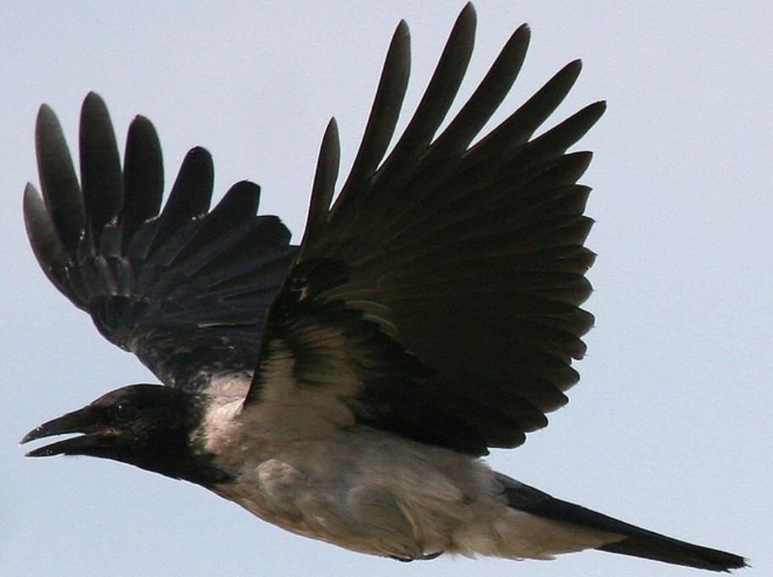

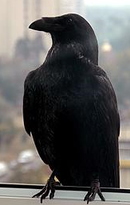

**ЖАБА**

**Описание:** мерзкая жаба, раздутая от алкогольных испарений. Высота жабы должна быть ниже траектории полёта пули подл углами 0° и 180°.

**Основные характеристики:**

* здоровье – **30** ОЗ;
* урон при касании – **20** ОЗ;
* урон от выдоха – 5 ОЗ / с, **1** % / с;
* скорость перемещения – медленная (передвигается прыжками);
* способ нанесения урона – касанием, выдыханием алкогольного пара;
* расстояние выдоха – небольшое;
* зона агрессии – маленькая;

**Модели поведения:**

* В пассивном режиме жаба двигается в произвольном направлении от точки текущего местоположения (насколько это позволяют компоненты уровня), но не более чем на три прыжка.
* В активном режиме жаба движется в сторону игрока на расстояние выдоха. Приблизившись на достаточное расстояние, она надувает зоб в течении **2** с и выдыхает облако алкогольного пара небольшого размера, висящее в воздухе **5** с. Если текущее местоположение жабы на достаточном расстоянии для повторного выдоха от игрока, то жаба ждёт **1** с, после чего вновь надувает зоб. Если текущее местоположение не позволяет задеть персонажа выдохом, жаба движется в его сторону.

Пока жаба надувает зоб, она не может двигаться. Игрок получает урон от выдоха, пока находится в области алкогольного пара. Если убить жабу, пока у неё надут зоб, на месте жабы расползётся такое же, как от выдоха, облако алкогольного пара на **5** с.

**Анимация:**

* прыжка;
* надувания зоба;
* выдох облака алкогольного пара (и само облако);
* смерть.

**Визуальное представление:**

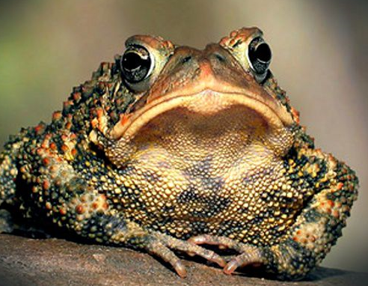

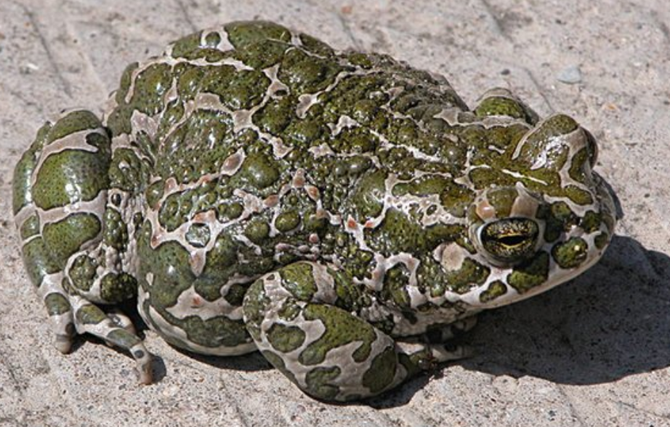

### Алкоголики.

**Алкоголики** – это обычные люди (гражданские), ставшие жертвой алкоголизма, алкогольной мафии и собственной слабости. В нынешнем состоянии они становятся невольными пособниками алкогольной мафии.

**АЛКАШ**

**Описание:** житель города Н, доведший себя со почти невменяемого состояния употреблением большого количества суррогатного алкоголя. Алкаши должны выглядеть грязно и неопрятно, в оборванной одежде и рваных ботинках. Из карманов алкашей должны торчать горлышки бутылок и разливаться алкоголь.

В представление разрабатываемой игры алкоголики могут иметь медвежье, свиные, заячье или собачьи (типа дворняга) головы.

**Основные характеристики:**

* здоровье – **40** ОЗ;
* урон от удара – **25** ОЗ;
* урон от броска бутылкой – **25** ОЗ, **2** %;
* скорость перемещений – очень медленная;
* способ нанесения урона – удар, бросок бутылкой;
* зона агрессии без ящика с водкой – очень маленькая;
* зона агрессии вблизи ящика с водкой – средняя.

**Модели поведения:**

* В пассивном режиме алкаши просто стоят, покачиваясь, около начального местоположения.
* В активном режиме, если рядом нет ящика водки алкаш пытается атаковать игрока нанося медленные удары из огромного замаха (замах длительностью **1** с).
* В активном режиме, если рядом есть ящик водки алкаш метает бутылку с водкой в сторону персонажа с периодичностью раз в **2** с. Бутылка должна лететь по дугообразной траектории и разбиваться при соприкосновении с объектами, расположенными на переднем плане или полом (линией) уровня. Если персонаж подходит к алкашу на расстояние удара – алкаш должен перестать метать бутылки и для атаки использовать удар.
* После окончания ОЗ алкаш не должен умирать. Вместо смерти он должен упасть на пол и перестать совершать какие-либо действия на время **10** с. В этом состоянии алкаш должен стать восприимчив к способности «Наручники». После успешного применения наручников на упавшего алкаша, он должен исчезнуть с поля боя. По истечении времени падения (если алкаш не был скован наручниками) алкаш должен вернуться в бой с запасом здоровья в размере **50** % от изначального.

**Алкогольная ярость:** особой моделью поведения алкашей является алкогольная ярость. В состояние ярости алкаш впадает есть был развит ящик водки, рядом с которым он стоял. При переходе в состояние ярости алкаш останавливается, издаёт удивлённый возглас (с соответствующей анимацией), после чего начинает краснеть и увеличиваться в размерах (на подобии Невероятного Халка – одежда на нём разрывается, мышцы раздуваются и покрываются морщинами). Все изменения должны проходить в течении **3** с. Основные характеристики алкаша в состоянии ярости меняются. Впав в ярость, алкаш стремиться как можно быстрее догнать персонажа и покарать его за совершение непростительного преступления. Состояние ярости длится **10** с.

**Основные характеристики в состоянии ярости:**

* здоровье – **40** ОЗ;
* урон от удара – **100** ОЗ;
* урон от прыжка – **50** ОЗ;
* скорость перемещения – очень быстрая;
* способ нанесения урона – прыжок, удар с разбега;
* зона агрессии – очень большая;
* сопротивляемость урону – **90** %.

**Модель поведения в состоянии ярости:** если разъярённый алкаш находится на одной линии с персонажем и между ними нет монолитных препятствий, алкаш с огромной скоростью бежит в сторону игрока, нанося ему удар с разбега, и снося все разрушаемые препятствия, стоящие на переднем плане. Получив удар с разбега, персонаж падает с ног на **1** с. Разъярённый алкаш пробегает дальше, до следующего монолитного препятствия, или до края экрана. Развернувшись, алкаш вновь бежит в сторону игрока.

Если между разъярённым алкашом и игроком находятся монолитные препятствия, или они находятся на разных линиях, тогда разъярённый алкаш совершает огромный прыжок, улетая за верхнюю границу экрана, а через **3** с приземляется на позицию игрока в момент прыжка.

Если алкаш теряет все ОЗ в состоянии ярости, то он из него выходи, и действует согласно модели поведения в обычном состоянии.

**Анимация:**

* перемещение (при перемещении алкаши должны шататься);
* удар;
* бросок бутылки;
* получение урона;
* падение;
* исчезновение после сковывания;
* полёт бутылки;
* разбивание бутылки.
* переход в состояние ярости и обратно;
* перемещение в состоянии ярости;
* прыжок и приземление.

**Визуальное представление:** в интернете настолько отвратительные картинки, что автор не смог подобрать ничего подходящего. Изображение данного персонажа остаётся на усмотрение художника.

### Алкогольная мафия.

Представитель алкогольной мафии – это бандиты, одетые в самопальное обмундирование, будто бы сделанное на дому (что-то среднее между боевиками, участвующими на Майдане и бандитами из 90-ых). Оружие бандитов алкогольной мафии должно выглядеть также (старо, не раз починенное, снабжённое странными нелепыми дополнительными деталями (на подобии орков в игре «**Warhammer 40000**»).

Желательно, чтобы все категории бандитов алкогольной мафии визуально отличались не только оружием, но и обмундированием, которое должно отражать суть профессии бандита.

**Визуальное представление:**

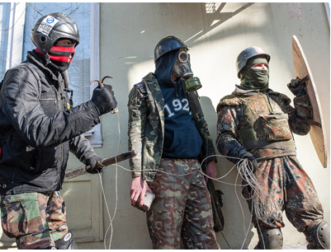

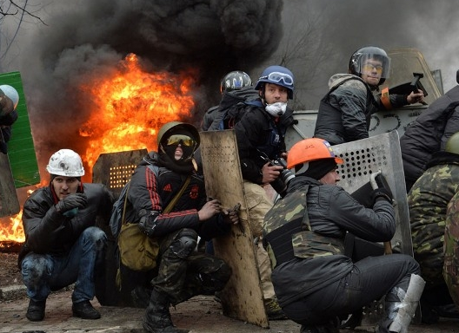

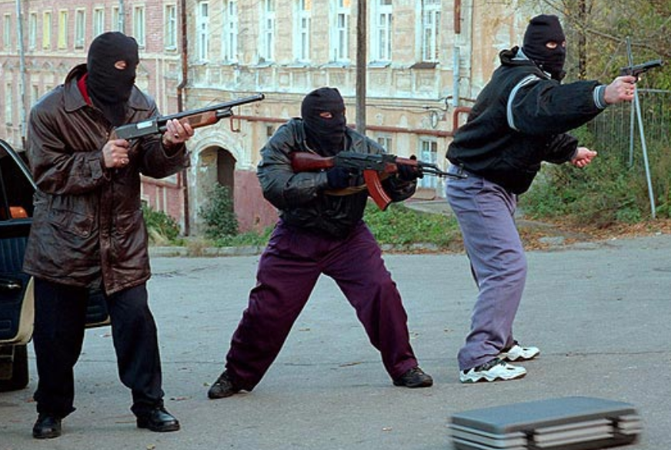

**СТРЕЛОК**

**Описание:** бандит, вооружённый стрелковым оружием, отдалённо напоминающим винтовку и ножом.

**Основные характеристики:**

* здоровье – **100** ОЗ;
* урон от выстрела – **50** ОЗ;
* урон от удара ножом – **20** ОЗ;
* скорость перемещения – средняя;
* способ нанесения урона – выстрелом из винтовки, ножом;
* зона агрессии – большая.

**Модель поведения:**

* В пассивном состоянии стрелок должен сидеть за укрытием и ждать приближения персонажа.
* В активном состоянии стрела должен стрелять из винтовки в сторону персонажа с частотой выстрел в **2** с, но только в том случае, если между ними нет препятствий для выстрела. Если персонаж подошёл к стрелку на расстояние атаки ближнего боя, стрелок должен атаковать персонажа ножом со скоростью удар в **1** с.

**Анимация:**

* движение;
* выстрел из винтовки;
* удар ножом;
* получение урона;
* смерть.

**БУЗАТЁР**

**Описание:** бандит вооружённый грубым оружием ближнего боя – дубиной, цепью, куском трубы и т.п.

**Основные характеристики:**

* здоровье – **100** ОЗ;
* урон от удара – **40** ОЗ;
* скорость перемещения – средняя;
* способ нанесения урона – удар;
* зона агрессии – средняя.

**Модель поведения:**

* В пассивном состоянии бузатёр должен находиться на позиции начального местоположения.
* В активном состоянии бузатёр должен преследовать игрока с (учётом препятствий, расположенных на уровне) и пытаться атаковать его в ближнем бою.

**Анимация:**

* движение;
* удар;
* получение урона;
* смерть.

**ГРЕНАДЁР**

**Описание:** бандит, сидящий в засаде рядом с небольшим ручным гранатомётом типа мортира.

**Основные характеристики:**

* здоровье – **100** ОЗ;
* урон от взрыва бомбы – **150** ОЗ;
* скорость перемещения – средняя;
* способ нанесения урона – взрыв бомбы;
* зона агрессии – средняя.

**Модель поведения:**

* В пассивном состоянии гренадёр должен сидеть за укрытием и ждать приближения персонажа.
* В активном состоянии гренадёр должен стрелять из гранатомёта в сторону игрока с частотой выстрел в **3** с. Бомба должна лететь по дуговой траектории и взрываться при соприкосновении с персонажем, полом уровня или препятствием, расположенным на переднем плане. Взрыв бомбы должен сбивать игрока с ног на **1** с. Если персонаж подойдёт к гренадёру вплотную, то гренадёр должен бросить под себя бомбу и взорваться. Эффект от такого взрыва при этом, должен быть идентичен эффекту от взрыва обычной бомбы.

**Анимация:**

* движение;
* выстрел из гранатомёта;
* полёт бомбы;
* взрыв бомбы;
* бросок бомбы под себя и взрыв;
* получение урона;
* смерть.

# Главный персонаж.

Главный персонаж разрабатываемой игры – инспектор Лис.

## Основные характеристики.

* **ЗДОРОВЬЕ** (ОЗ[1]) – определяет, количество урона, которое способен выдержать персонаж. Здоровье отнимается при получении урона. Если здоровье стало равно **0** – персонаж умирает – игра окончена! Здоровье восстанавливается при помощи аптечек. Начальное значение **– 1000;**
* **БРОНЯ** (%) – доля урона, поглощаемого при нанесении (не наноситься игроку). Увеличивается за счёт использования бронежилета. Начальное значение – **0**. Максимальное значение – **25**.
* **ОПЬЯНЕНИЕ** (%) – степень опьянения игрока. Подробнее см. п. 4.4.1. Начальное значение – **0**. Максимальное значение – **100**.
* **ВЕРОЯТНОСТЬ ПРОМАХА** (%) – определяет будет ли нанесён урон противнику от атаки персонажа, даже если атака попала в цель (т.е. если выстрелянная персонажем пуля физически попала в противника, но сработал промах, урон данному противнику наноситься не должен, подробнее см. п. 4.4.1). Начальное значение - **0**. Максимальное значение - **25**.

## Выполняемые действия.

Персонаж игрока должен уметь выполнять следующие действия:

* двигаться вперёд и назад;
* прыгать;
* пригибаться – высота персонажа при этом должна уменьшаться на **50**%;
* использовать выбранное оружие или способность;
* стрелять в 8-и направлениях (рис. 4.2.1);

90°

45°

Рис. 4.2.1. Направления с стрельбы.

* бить в 2-х направлениях (зелёные стрелки, рис. 4.2.1);

## Начальный набор способностей.

* Наручники;
* Пистолет;
* Дубинка.

Остальной способность должны стать доступными игроку по мере прохождения игры (либо автоматически, после прохождения уровня, или приобретены путём нахождения соответствующего предмета).

## Оружие и способности.

При помощи оружия и способностей игрок должен поражать противников в бою. Обобщив понятие «оружие» и «способность», определим их как «***средства***».

Одновременно игрок может использовать только одно средство поражения противника. Средство может быть применено как вручную, так и автоматически. Ряду средств поражения (указано в описании каждого конкретного средства) должны соответствовать кнопки, расположенные в правой верхней части экрана. Нажатии на кнопку активирует соответствующее её средство поражения.

После активации средства должна включиться соответствующая ему анимация. Во время применения средства его кнопка должна затемняться (тускнеть), в зависимости от времени применения средства (см. рис. 4.4.1). Если средство применяется мгновенно, кнопка должна затемняться также мгновенно.

Линяя должна совершить полный оборот за время применения / восстановления средства

Направление движения

Рис. 4.4.1. Схема анимации применения средства.

После применения средства, его кнопка вновь должна заполняться яркими цветами в зависимости от времени восстановления средства (рис. 4.4.2).

Главный экран

Средство применено

Средство применяется

Средство восстанавливается

Рис. 4.4.2. Порядок анимации применения и восстановления средства.

Если заряды средства закончились, его иконка должна стать тёмной до момента пополнения боезапаса.

Применяемые игроком средства делятся на следующие типы:

* По создаваемому эффекту:
  + *оружие* – наносит непосредственный урон противнику;
  + *способность* – не наносит урона, но выполняет вспомогательное действие;
* По дистанции применения:
  + *на ближней дистанции* – для применения оружия или способности необходимо находиться в непосредственной близости от противника;
  + *на дальней дистанции* – поражает противника на расстоянии. Имеет определённую дальность действия;
* По частоте применения:
  + *без времени восстановления* – можно применять непрерывно;
  + *имеет время восстановления* – после разового применения необходимо дождаться восстановления в течении определённого времени (время восстановления начинает отсчитываться только после завершения времени применения);
* По скорости применения:
  + *мгновенное действие* – способность применяется мгновенно (с поправкой на время анимации);
  + *имеет время применения* – применение способности требует определённого времени;
* По количеству зарядов:
  + *бесконечные* – применение не ограничено зарядами;
  + *конечное* – имеет определённое количество зарядов;
* По способу применения:
  + *ручное* – для применения средства игрок должен его активировать;
  + *автоматическое* – активируется автоматически при выполнении определённых условий.

**НАРУЧНИКИ**

**Описание:** наручники – это способ обезвредить противника, не причиняя ему серьёзного вреда. Некоторые типы врагов (см. п. 3) невозможно убить (по моральным соображениям). Когда такой враг потеряет сознание, временно выйдя из строя, его следует схватить и заковать в наручники.

**Характеристики:**

* способность;
* на ближней дистанции;
* без времени восстановления;
* имеет время применения – **2** с;
* бесконечное;
* ручное.

**Принцип действия:** после того, как противник, которого нельзя убить, повержен, над ним должна появиться кнопка с изображением открытых наручников. Кнопку должны быть серой, и её можно нажать только после того, как персонаж окажется в непосредственной близости от поверженного противника. После приближения персонажа, кнопка должна обрести цвета и стать активной. После нажатия кнопки (над противником) должна начаться анимация заковывания в наручники. После завершения применения способности кнопка над поверженным противником должна исчезнуть (как и сам противник).

Кнопка, появившаяся над противником должна быть также анимирована, как и остальные кнопку применения способностей (рис. 4.4.1).

**Анимация:** во время применения наручников персонаж присаживается над поверженным врагом и двигает руками (символизируя одевание наручников). Подробнее см. рис. 4.4.2.

Анимация применения способности

Появились раскрытые наручники, а потом защёлкнулись

Поверженный враг

Персонаж

Рис. 4.4.2. Схема анимации применения наручников.

**Визуальное представление:**

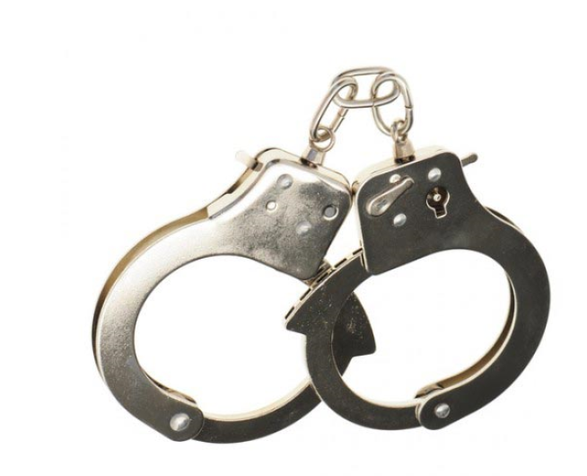

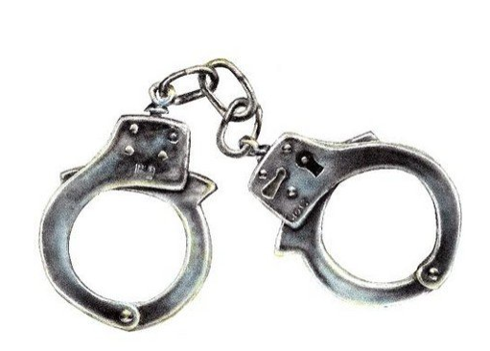

**ДУБИНКА**

**Описание:** дубинка не только лучший способ установления демократии, но и оружие ближнего боя для инспектора Лиса.

**Характеристики:**

* оружие;
* на ближней дистанции;
* без времени восстановления;
* мгновенное действие;
* бесконечное;
* ручное;
* скорость атаки – 1 удар в секунду;
* сила атаки – **15** ОЗ.

**Принцип действия:** размахивая дубинкой персонаж наносит урон ближайшему противнику (но только одному), находящемуся в непосредственной близости от него. При получении урона от дубинки противники попадает под ***оглушающий эффект*** на **1** с. После завершения оглушающего эффекта, противник получает иммунитет к оглушающему эффекту на **5** с. Бронированные противники не восприимчивы к оглушению.

**Анимация:** персонаж машет дубинкой. После удара дубинкой, в случае оглушения, у противника над головой должна появиться вспышка (см. рис. 4.4.3).

Враг получает дубинкой по башке

Рис. 4.4.3. Схема анимации оглушающего эффекта.

**Визуальное представление:**

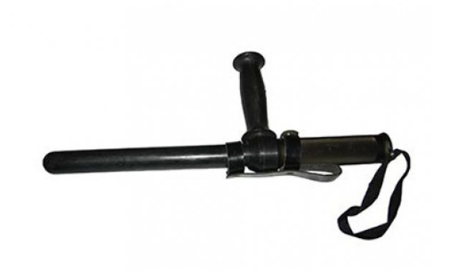

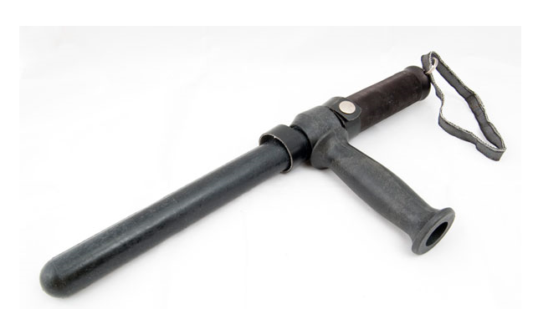

**ПИСТОЛЕТ**

**Описание:** пистолет основное оружие дальнего боя персонажа. Стрельба в противников на расстоянии – что может быть лучше!

**Характеристики:**

* оружие;
* на дальней дистанции;
* имеет время восстановления – **0.5** с;
* мгновенное действие;
* без конечное;
* ручное;
* максимальное количество зарядов – ***не ограничено***;
* сила атаки – **25** ОЗ;
* дальность стрельбы - **большая**.

**Принцип действия / анимация:** персонаж стреляет в заданном правлении. Из пистолета по направлению стрельбы вылетает пуля и летит по прямой траектории до соприкосновения с противником или объектом. После соприкосновения пуля наносит урон и исчезает.

**Визуальное представление:**

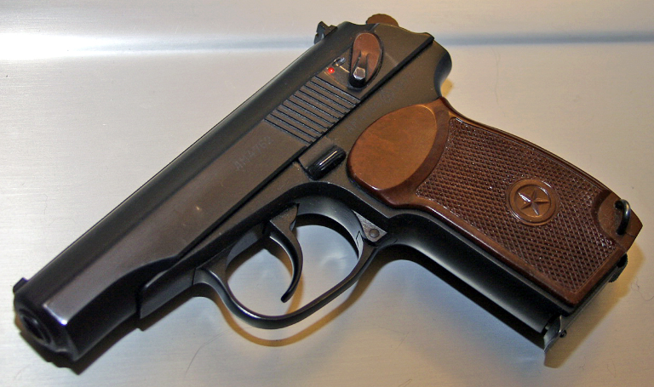

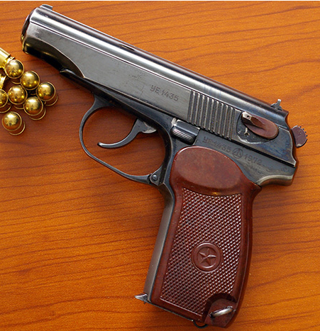

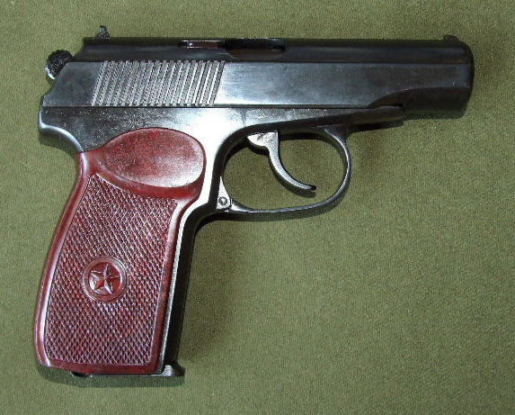

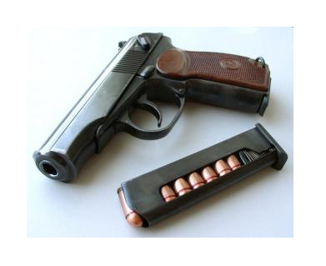

**ЗНАЧОК**

**Описание:** значок сотрудника полиции – символ защиты граждан от преступников и сохранения закона и правопорядка.

**Характеристики:**

* способность;
* имеет время восстановления – **30** с;
* мгновенное действие;
* бесконечное;
* автоматическое.

**Принцип действия:** значок активируется в 2-х случаях:

* когда персонаж теряет **100** ОЗ или более в течении **3** с, персонаж становиться бессмертным на **3** с, но только если способность не находилась в состоянии восстановления;
* когда уровень здоровья персонажа падает ниже **100** ОЗ, персонаж становиться бессмертным на **3** с вне зависимости от того, была ли готова к работе способность, или находилась в состоянии восстановления.

В любом из вариантов, после срабатывания способности время её восстановления начинается с **30** с.

**Анимация:** срабатывание эффекта значка должно сопровождаться анимацией появления полупрозрачного переливающегося золотистого щита вокруг персонажа (см. рис. 4.4.4).

Персонаж получивший много урона укрыт сияющим щитом

Рис. 4.4.4. Схема анимации эффекта значка.

**Визуальное представление:**

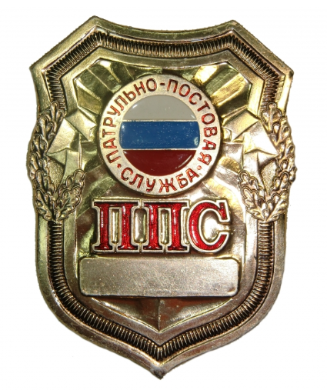

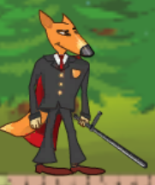

# Игровые процессы.

## Опьянение.

Опьянение – один из трёх основных параметров персонажа (наряду со здоровьем и бронёй). В начале каждого уровня, а также после появления[2] персонажа уровень опьянения должен быть равен **0** %.

Опьянение накапливается при каком-либо взаимодействии персонажа с алкоголем (посредствам предметов окружения и способностей противников или боссов), снимается подбиранием ***отрезвляющего средства*** (подробнее см. п. 2.3 «Отрезвляющее») и не может быть больше **100** %.

Накопление каждого процента (1 единицы) опьянения увеличивает ***вероятность промаха*** на **0.25** %. При уроне опьянения **0** % вероятность промаха также должна быть равна **0**. Вероятность промаха распространяется только на атаки персонажа (но не на его способности). При использовании массовых атак срабатывание промаха рассчитывается для каждого задетого врага отдельно.

Промах по противнику должен сопровождаться появлением над его головой соответствующей анимации, смотри рис. 4.4.1.1.

Анимация промаха

Траектория полёта пули

Противник

Рис. 4.4.1.1. Схема анимации промаха.

На **25** % опьянения наступает ***первая стадия*** алкогольного отравления. В этой стадии максимальный уровень здоровья персонажа уменьшается на **15** % от изначально максимального запаса здоровья, а после на **5** % (от изначально максимального запаса здоровья) за каждые накопленные **10** % опьянения.

На **75** % опьянения наступает ***вторая стадия*** алкогольного отравления. В этой стадии скорость передвижения персонажа уменьшается на **20** %. Находясь во второй стадии алкогольного отравления персонаж должен пошатываться (как пьяный), а его ноги должны заплетаться при движении.

На **100** % опьянения персонаж умирает.

При переходе с каждой предыдущей стадии на последующую все эффекты предыдущей стадии сохраняются. При переходе с каждой последующей стадии на предыдущую, исчезают эффекты только последующей стадии. Стадия до 25 % опьянения в дальнейшем будет называться ***нулевая стадия*** алкогольного отравления. Эффекты увеличения вероятности промаха и уменьшения максимального запаса здоровья должны уменьшаться при уменьшении опьянения по тем же законам, по которым и увеличиваться.

При уменьшении максимального запаса здоровья ниже текущего, текущий запас здоровья должен стать рамен максимальному. При увеличении максимального запаса здоровья, текущий запас здоровья не должен меняться.

## Смерть и перерождение.

Когда персонаж умирает игра заканчивается. На экране должно появиться меню с сообщением, о том, что игра окончена и предложениями начать с последней контрольной точки, начать игру заново или вернуться в главное меню (подробнее см. п. ).

Если персонаж помер раньше, чем добрался до первой контрольной точки, то пункт меню «продолжить с последней контрольной точки» должен быть недоступен.

## Раздавливание.

## Центрирование камеры.

# Бой.

В данном разделе описан процесс нанесения урона и применения различных видов атак, как персонажем, так и его противниками. Боеприпасы выпущенные противниками должны полностью игнорировать других противников. Ниже, в этом разделе под уроном понимается не только нанесение вреда здоровью, но и любые эффекты, которые может наносить тот или иной боеприпас.

## Ближний бой.

Если в описании способности или противника нет конкретного описания, атаки ближнего боя, следует руководствоваться предписаниями данного раздела. Урон от атак ближнего боя (при применении оружия «Дубинка», или атака противника «Бузотёр») должен наноситься в следующей области (рис. 5.2.1.1).

Направления атаки

Рис. 6.1.1. Область нанесения урона оружием ближенго боя.

Урон от ближнего боя не должен проникать через объекты, стоящие на перднем плане, пока они не разрушены (если это возможно). Урон от ближнего боя получают все противники, попавшие в указанную область. Направления атаки ближнего боя также показаны на рис.

## Стрельба.

Во время стрельбы, пуля должны вылетать из оружия по прямой траектории с периодичностью, согласно скорости стрельбы данного оружия, или противника. Дальность полёта пули должна завесить от параметра «дальность стрельбы». Достигнув предела дальности, пуля должна исчезнуть.

При соприкосновении с противником, или объектом, расположенном на переднем плане, пуля должна исчезнуть, нанеся при этом урон тому, в кого попала (рис. 6.2.1).

Пуля проникает насквозь перегородок между этажами

Объект, расположенный на переднем плане

Объект, расположенный на заднем плане

Траектории полёта поли

Противник

Рис. 6.2.1. Схема траектории полёта пули.

Если уровень имеет многоэтажную структуру (подробнее см. п. ), то пуля, выпущенная вверх или по диагонали должна беспрепятственно преодолевать перегородки между этажами (проникать сквозь них), если это позволяет дальность стрельбы (рис. 6.2.1).

Если скорость и дальность стрельбы позволяют одновременно выпускать сразу несколько пуль, то, при попадании, урон должна наносить каждая из низ.

## Метание.

***Метание*** – это бросок снаряда по дуговой траектории. В качестве снарядов могут выступать бомбы, бутылки, камни и много другое (конкретно указано в описании способностей, оружия или противников). Так же, как и при стрельбе, брошенные предметы могут свободно пролетать мимо объектов, расположенных на заднем плане, и исчезают, нанеся урон при соприкосновении с противниками, персонажем или объектами переднего плана, однако брошенные предметы не могу проходить через разделители между этажами, а при столкновении с ними исчезают (и взрываются, если могут это сделать).

Радиус дуги, по которой летит предмет должен завесить от расстояния до цели, в которую осуществляется бросок. Подробнее см. рис. 6.3.1.

Бомбы

Траектории полёта бомб

Рис. 6.3.1. Схема траектории полёта брошенных снарядов.

## Взрыв.

Во время взрыва боеприпас исчезает (если не указано обратное), однако наносит урон в некоторой обрасти вокруг своего последнего местонахождения после взрыва.

Взрыв не может проникать сквозь объекты, расположенные на перднем плане или перегородки между этажами, однако поражает всех противников (или персонажа), находящегося в области взрыва (подробнее см. рис. 6.4.1).

Область взрыва

Обозначение получения урона

Рис. 6.4.1. Область взрыва и его поражающий эффект.

1. ОЗ – очки здоровья.
2. Процесс появления персонажа подробно описан в п. 5.4.